Отчёт по лабораторной работе №2

Дисциплина: операционные системы

Лебедева Алёна Алексеевна

Содержание

# Цель работы

Изучить идеологию и применение средств контроля версий и освоить умения по работе с git.

# Задание

* СделайтеотчётпопредыдущейлабораторнойработевформатеMarkdown.
* Вкачествеотчётапросьбапредоставитьотчётыв3форматах:pdf,docxиmd(вархиве, поскольку он должен содержать скриншоты, Makefile и т.д.)

# Выполнение лабораторной работы

1. Создаю учётную запись на https://github.com и заполняем основные данные (рис. [-@fig:001])

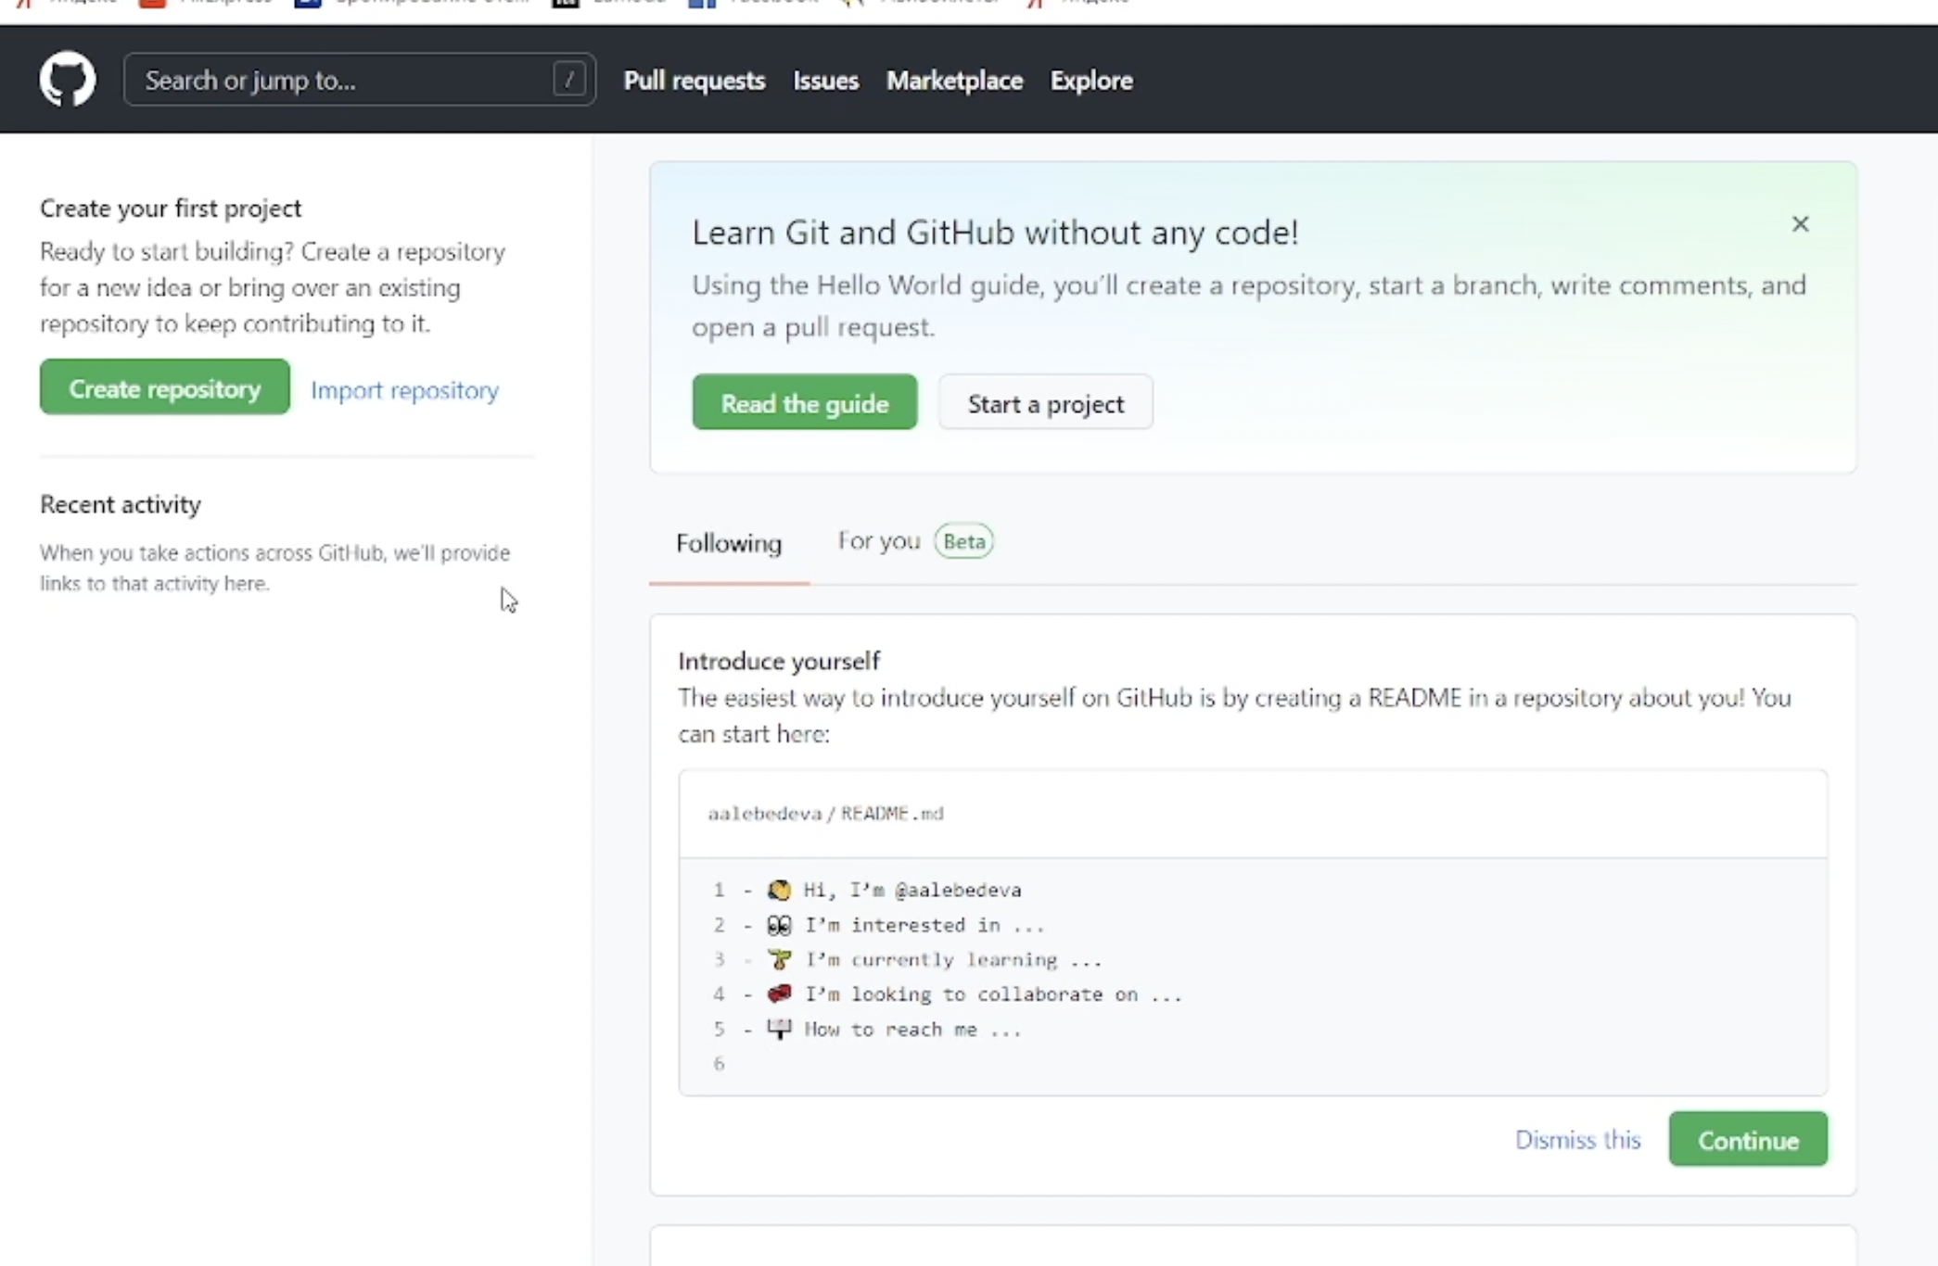

Создание учётной записи

1. Устанавливаем программное обеспечение git-flow в Fedora Linux. Приходится устанавливать его вручную, так как это программное обеспечение удалено из репозитория (рис. [-@fig:002]) 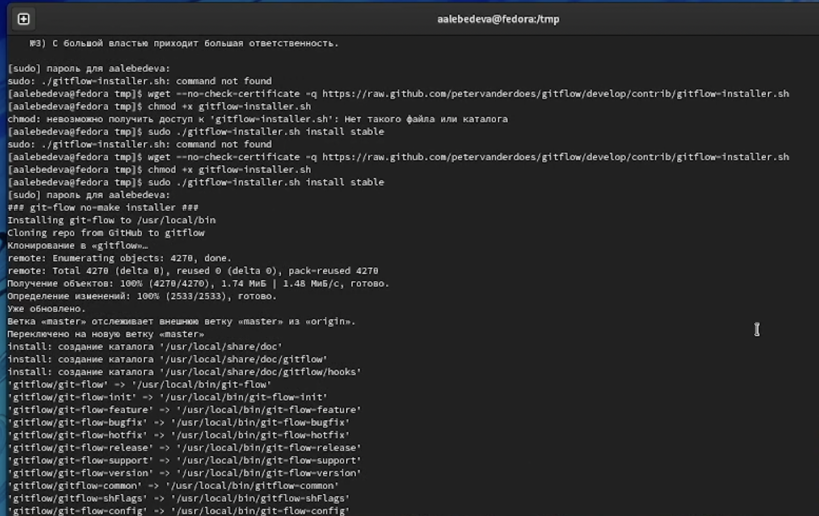
2. Устанавливаю gh в Fedora Linux (рис. [-@fig:003]) 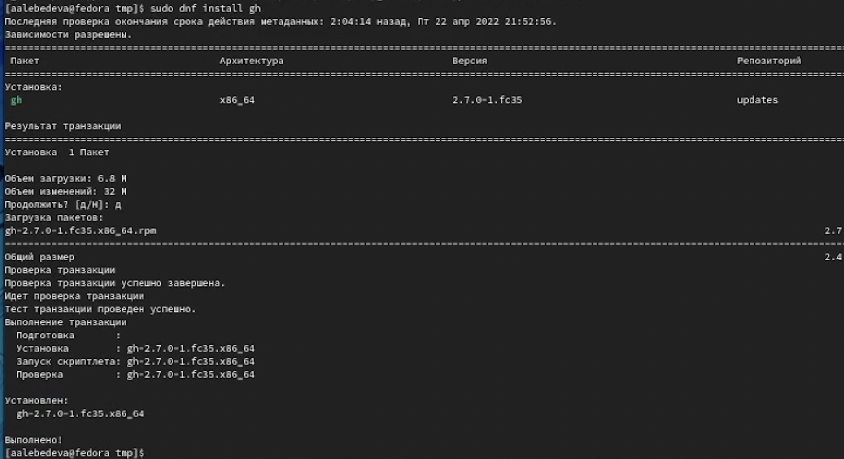
3. Далее осуществляем базовую настройку git. (Зададим имя и email владельца репозитория, Настроимutf-8ввыводесообщенийgit, Настройте верификацию и подписание коммитов git, Зададим имя начальной ветки (будем называть её master), параметр autocrlf, параметр safecrlf) (рис. [-@fig:004])  (рис. [-@fig:005]) 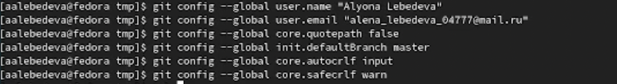
4. Создаём ключи ssh по алгоритму rsa с ключом размером 4096 бит и по алгоритму ed25519 (рис. [-@fig:006]) 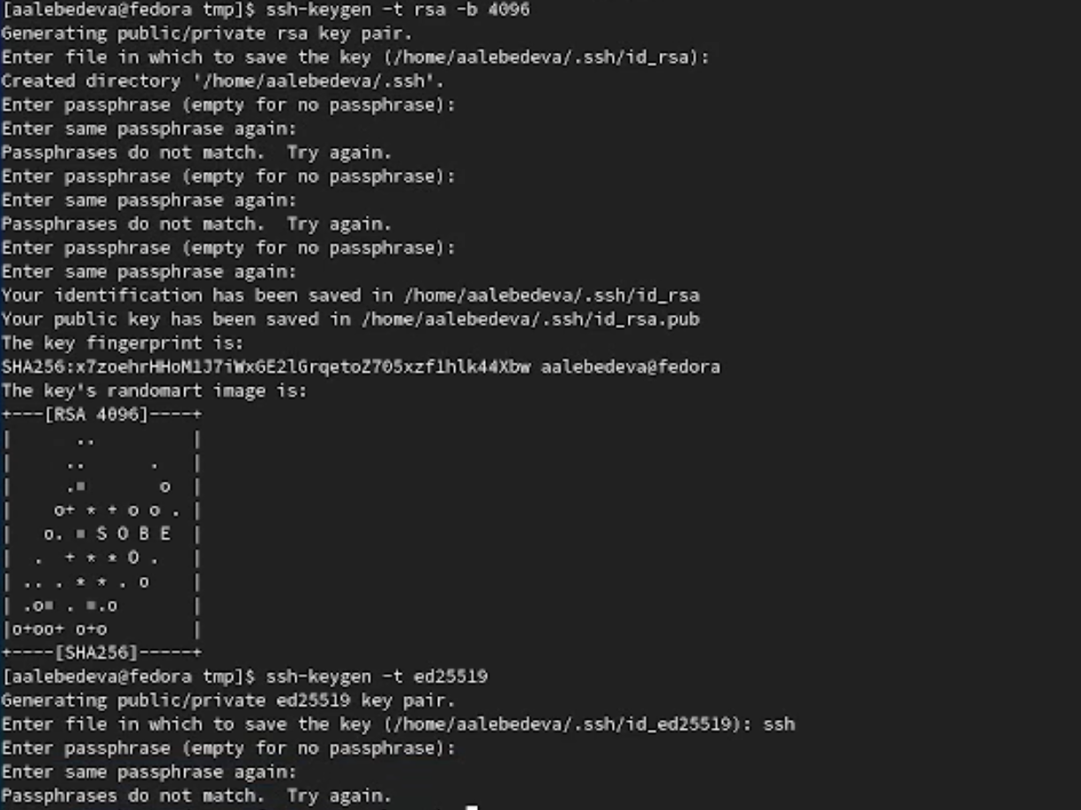 (рис. [-@fig:007]) 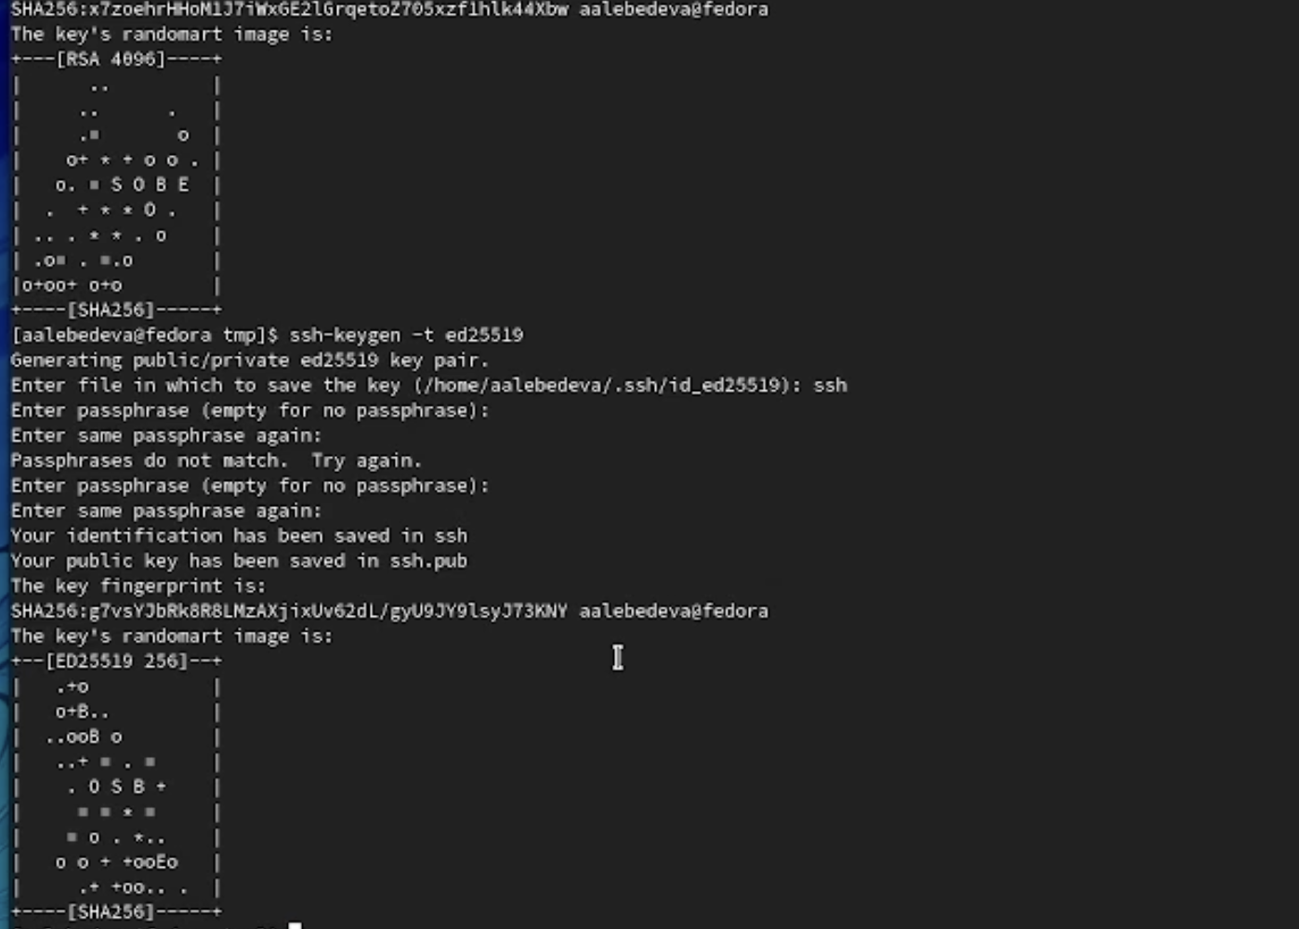
5. Создаём ключи pgp

* Генерируем ключ
* Выбираем нужные нам опции
* Далее gpg запросит личную информацию, которая сохраница в ключе. Надо её предоставить. (рис. [-@fig:008]) 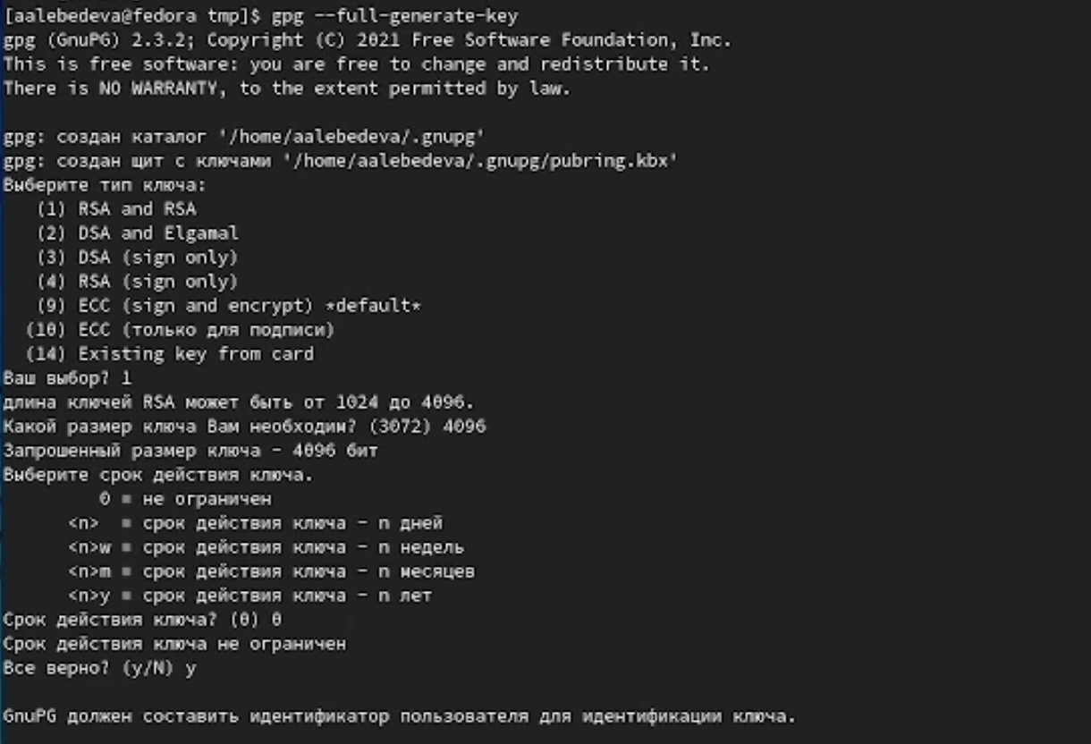

1. Добавление PGP ключа в GitHub

* Выводим список ключей и копируем отпечаток приватного ключа (рис. [-@fig:009]) 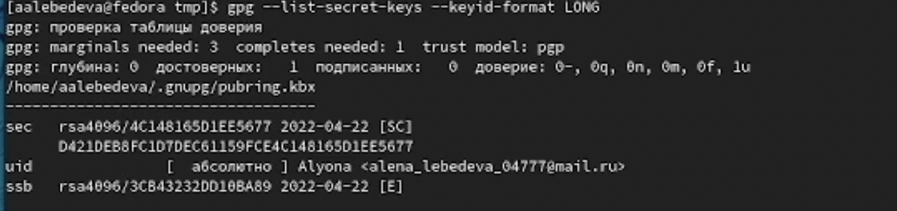
* Копируем наш сгенерированный PGP ключ в буфер обмена
* Переходим в настройки GitHub (https://github.com/settings/keys), нажимаем кнопку New GPG key и вставляем полученный ключ в поле ввода (рис. [-@fig:010]) 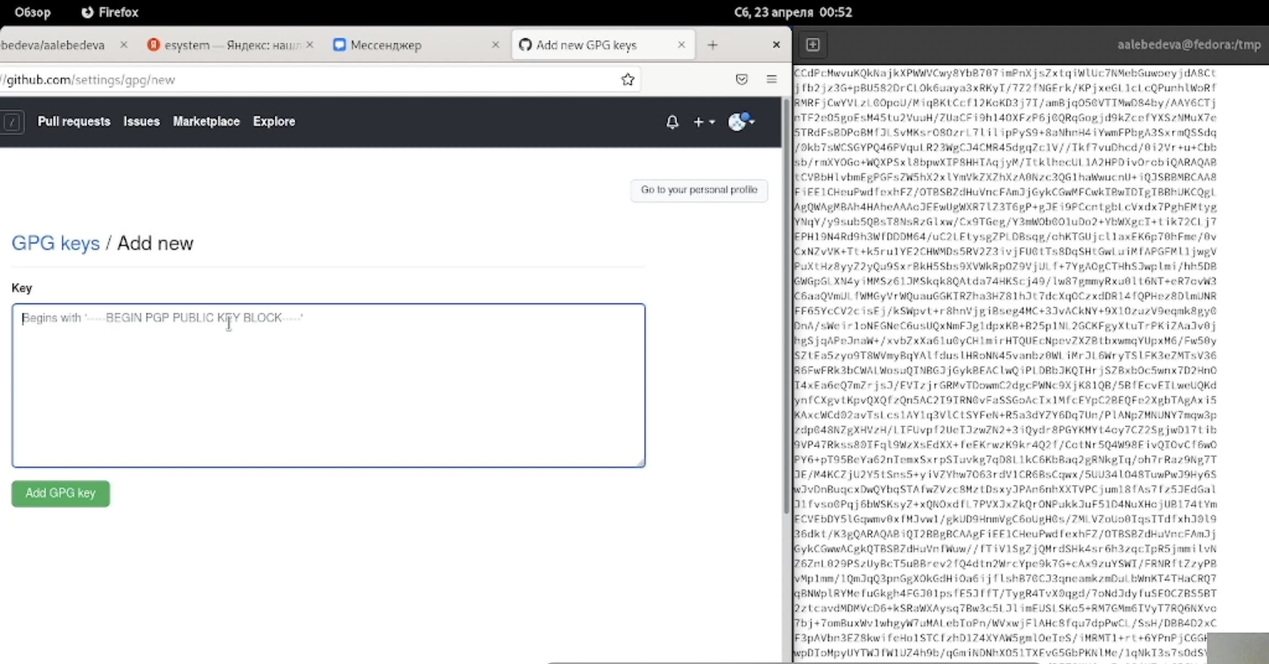

1. Настраиваем автоматические подписи коммитов git
2. Настраиваем gh

* Авторизовываемся (рис. [-@fig:011]) 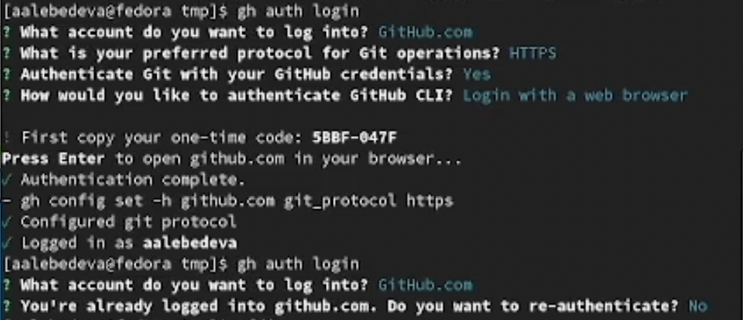

1. Создаём репозиторий курса на основе шаблона. Создаём шаблон рабочего пространства (рис. [-@fig:012]) 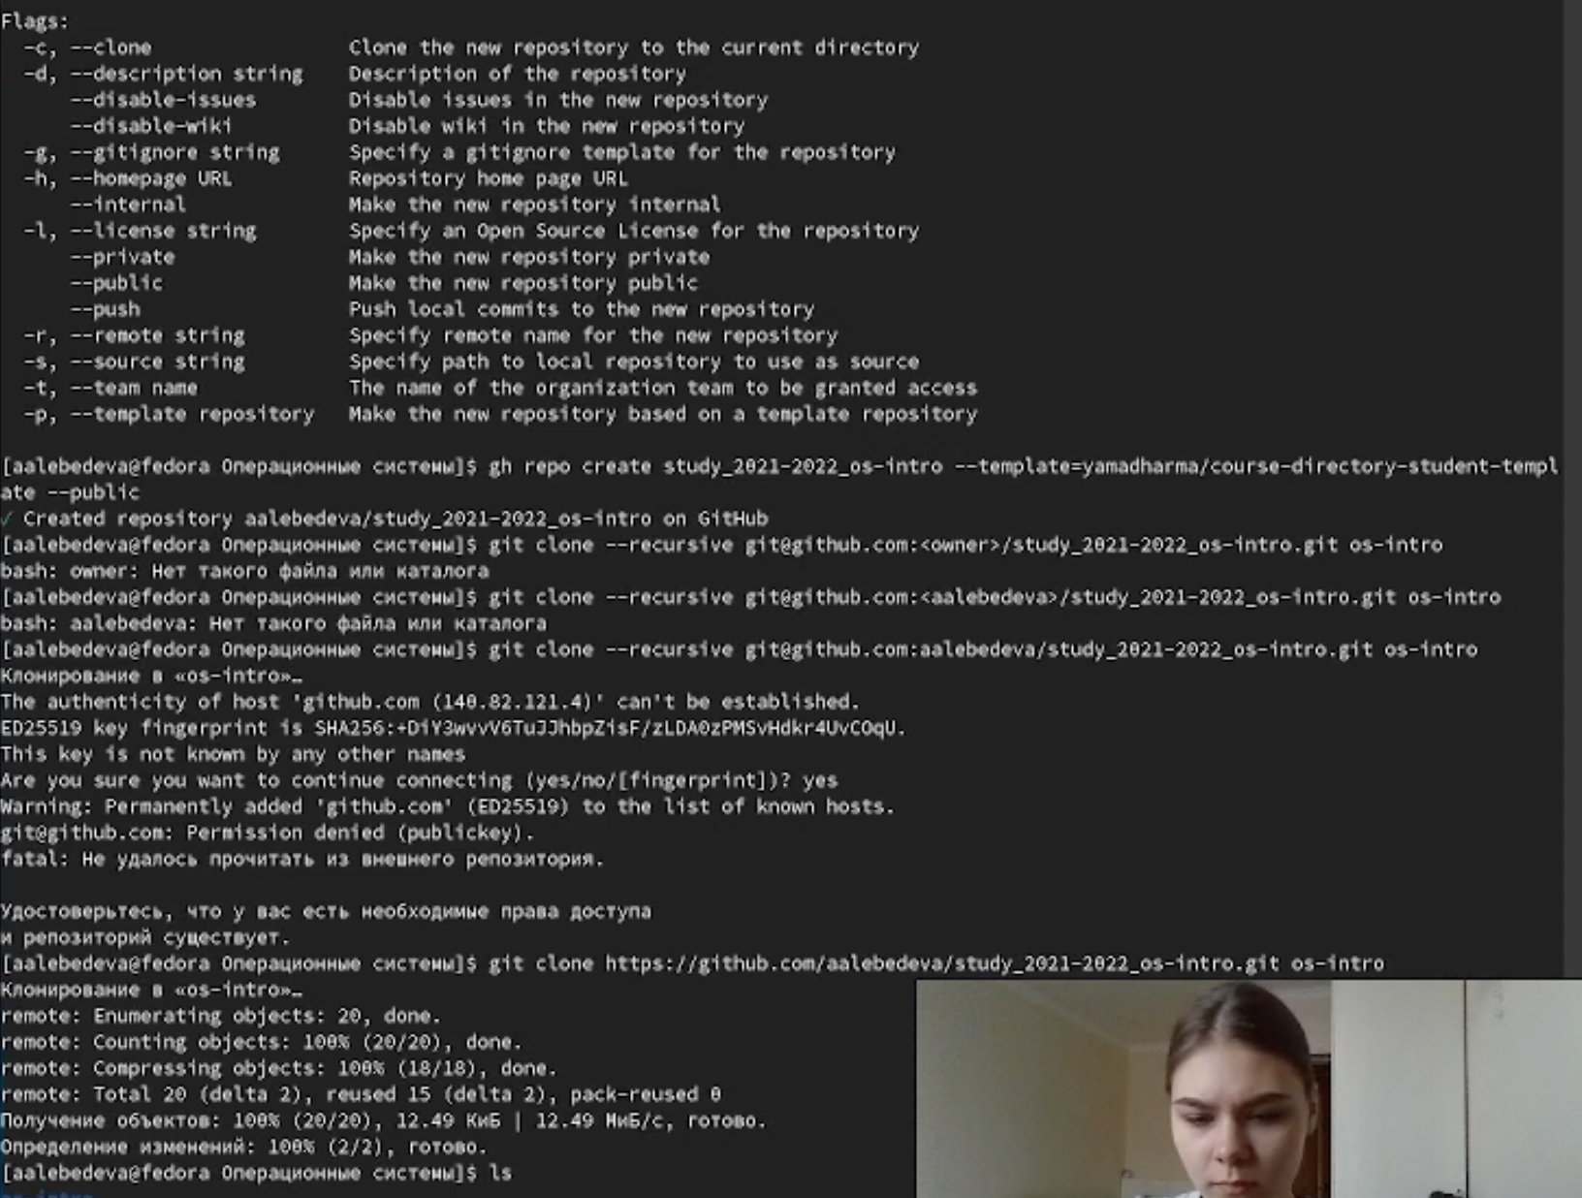
2. Настраиваем каталог

* Переходим в каталог курса и удаляем лишние файлы
* Создаём необходимые каталоги
* Отправляем файлы на сервер (рис. [-@fig:013]) 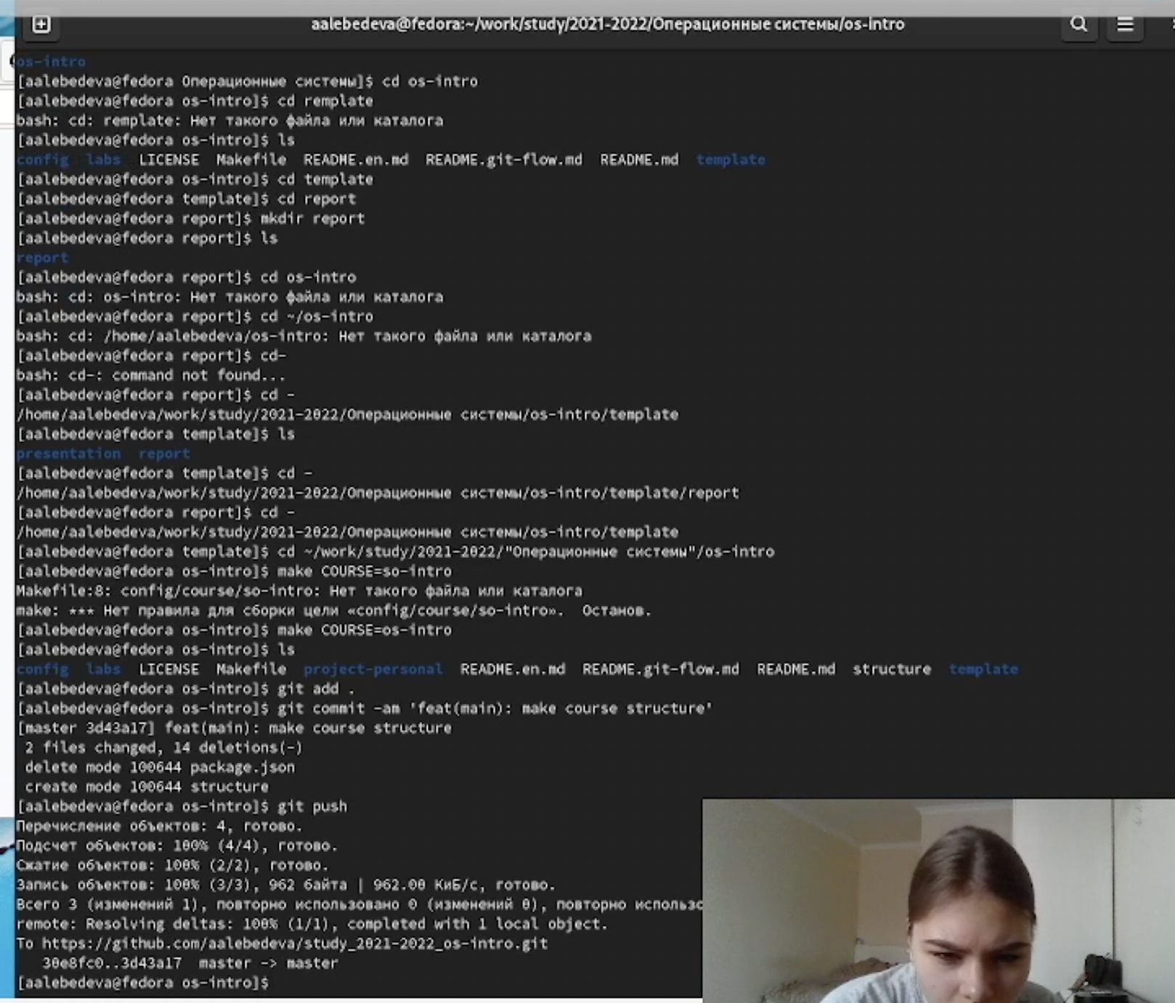

# Выводы

Изучила идеологию и применение средств контроля версий и освоила умения по работе с git.